逆向分析报告
1.打开IDA发现报错
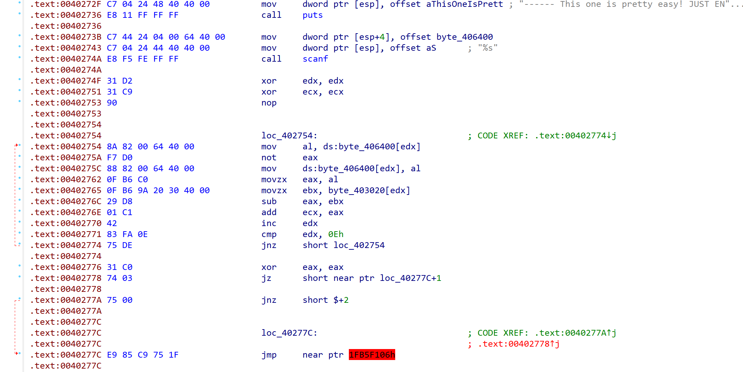
2.得知是jmp类花指令，修改指令将E9改为90
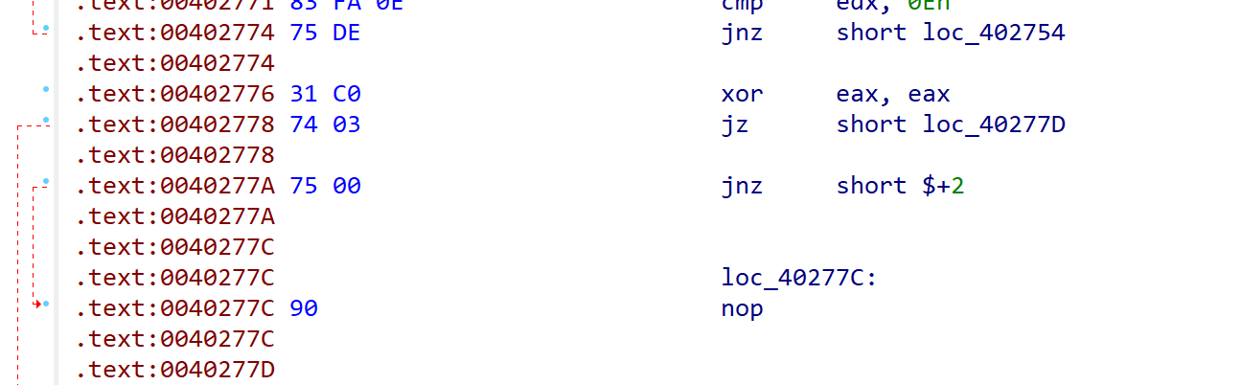
3.保存后再次打开IDA发现可以正常显示
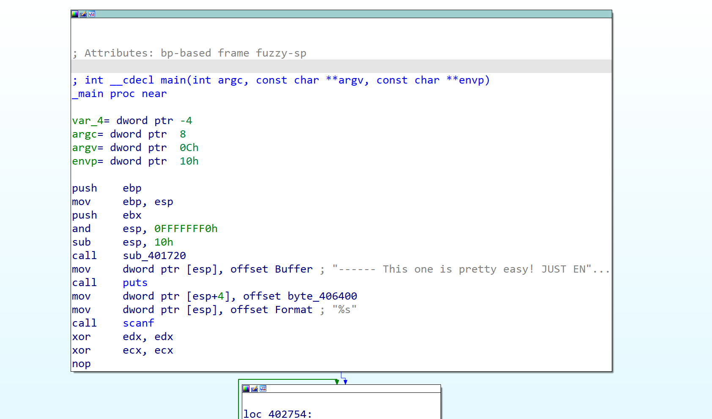
4.结合动调发现后续还有几处永跳
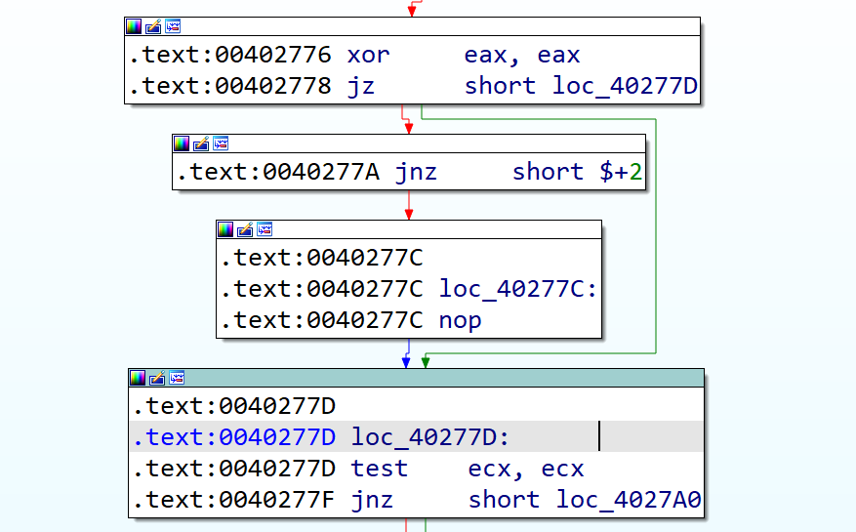
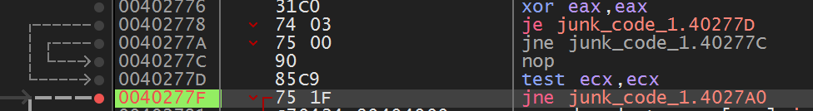
5.排除干扰后可以发现此程序的主要加密模块
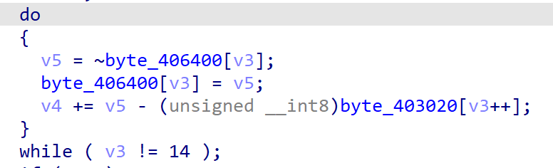
6.分析flag
输入保存在byte_406400处，用于计算的数据保存在byte_403020处。由于最终v4为0时才能通过验证, 这需要v5恒等于(unsigned __int8)byte_403020[v3], 因此只需每一个byte_406400[v3]按位取反后的结果与byte_403020[v3]相同即可解出flag。
7.撰写解flag脚本
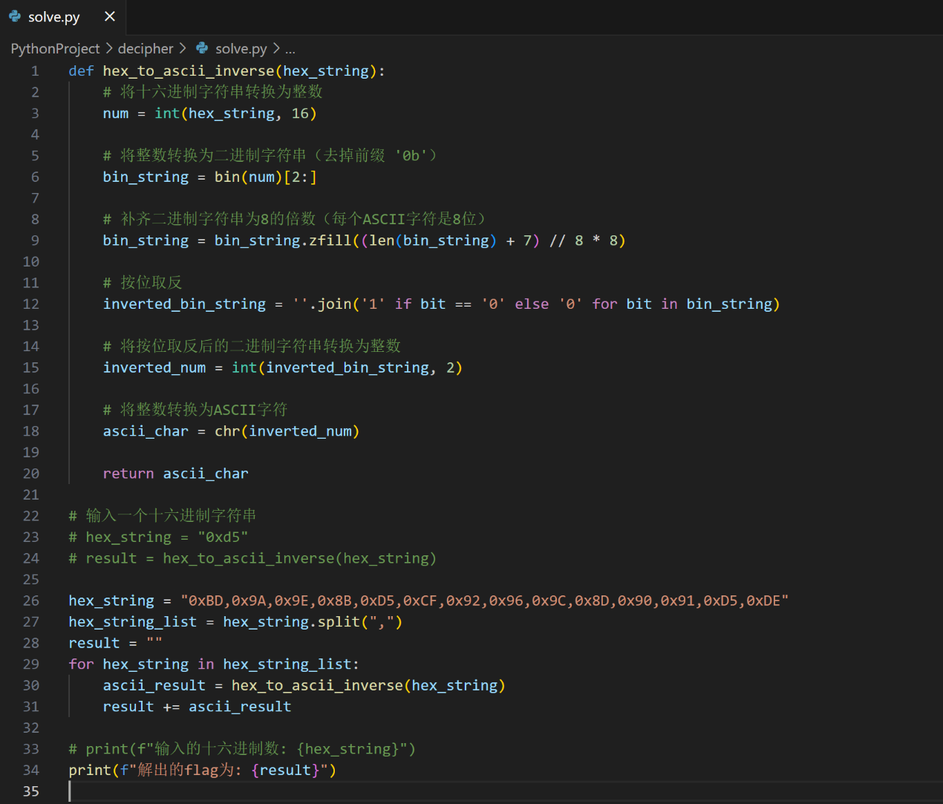
8.解出flag
